Министерство образования, науки и молодёжной политики Краснодарского края
Государственное бюджетное профессиональное образовательное учреждение Краснодарского края
«ЕЙСКИЙ ПОЛИПРОФИЛЬНЫЙ КОЛЛЕДЖ»

Технологическая карта классного часа
«Юный пешеход»

Подготовили:
студентки Ш-32 группы
Шахова Александра
Приймак Виктория

Ейск,2020

Технологическая карта классного часа «Юный пешеход»
Класс: 2
Тема: «Правила Дорожного Движения»
Цели: Закрепить и дополнить знания учащихся о безопасности дорожного движения при передвижении по улицам и дорогам с целью предупреждения детского дорожно-транспортного травматизма.
Задачи:
Образовательные:
познакомить с историей некоторых дорожных правил;
углублять знания учащихся о правилах дорожного движения;
повторить дорожные знаки и правила уличного движения для пешеходов;
Развивающие:
развивать умения самостоятельно пользоваться полученными знаниями в повседневной жизни;
коммуникативные навыки, память, мышление, внимание.
Воспитывающие:
воспитывать уважительное отношение ко всем участникам дорожного движения; любознательность, активность, интерес к изучаемой теме
Оборудование: песня Волшебники двора «Бибика», раздаточный материал.
Форма: классный час.
Методы и приёмы: беседа с классом, игры

Этап | Деятельность учителя | Деятельность учащихся
Мотивационный | Здравствуйте, ребята! Нас зовут Александра Сергеевна и Виктория Дмитриевна.  Улыбнитесь друг другу, пожелайте удачи, ведь удача нам сегодня очень как пригодится! Вы постарайтесь работать быстро и самое главное, дружно.  Мы сегодня собрались, чтобы поговорить о важной теме. А о чем, вы узнаете из стихотворения  Идет по улице один  Довольно странный гражданин.  Ему дают благой совет:  - На светофоре красный свет,  Для перехода нет пути,  Сейчас никак нельзя идти!  - Мне все равно на красный свет!-  Промолвил гражданин в ответ.  – Он через улицу идет  Не там, где надпись «Переход»,  Бросая грубо на ходу: _  Где захочу, там перейду! –  Шофер глядит во все глаза:  Разиня впереди!  Нажми скорей на тормоза –  Разиню пощади!..  А вдруг бы заявил шофер:  «Мне наплевать на светофор!»  - И как попало ездить стал?  Ушел бы постовой с поста?  Трамвай бы ехал, как хотел?  Ходил бы каждый, как умел?  Да…там, где улица была,  Невероятные дела  Произошли бы вмиг!  Сигналы, крики то и знай:  Машина – прямо на трамвай,  Трамвай наехал на машину,  Машина врезалась в витрину…  Но нет: стоит на мостовой  Регулировщик-постовой,  Висит трехглазый светофор,  И знает правила шофер.  - Какая тема нашего сегодняшнего классного часа?  - Какие ситуации в стихотворении являются нарушением условий безопасности на дороге?  Молодцы. Мы с вами живем в красивом городе с широкими улицами и переулками. По ним движется много легковых и грузовых автомашин, едут трамваи, автобусы. И никто никому не мешает. Это потому, что есть четкие и строгие правила для водителей машин и пешеходов. И чтобы спокойно переходить улицу, надо знать правила дорожного движения.  Дали вам ребята, предостережение:  «Выучите срочно,  Правила движенья!  Чтоб не волновались  Каждый день родители,  Чтоб спокойно мчались  Улицей водители». | Приветствуют учителей.  Настраиваются на работу.  Слушают стихотворение  Тема нашего классного часа правила дорожного движения  Переход улицы в не положенном месте  Переход дороги на красный свет  Слушают учителей.
Ориентирующий | Сегодня мы узнаем, кто же у вас является знатоком дорожного движения, для этого вы разделитесь на две команды, одна команда «Пешеходы», другая «Водители». Каждая команда должна выбирать командира.  Сейчас вам предстоит выполнять много разных заданий, за правильно выполненное вы получает жетон. И победит та команда, которая наберет больше жетонов.  Но помните, за нарушение дисциплины, мы будем забирать у вас жетоны.  (Ребятам отводится несколько минут для деления команд, выбора командира, при надобности помочь)  Мы переходим к разминке.  Разминка  Сейчас я проверю, какие вы внимательные пешеходы и готовы ли вы к игре. Я задаю вопрос по очереди каждой команде, а вы отвечаете «да» или «нет».  -Что хотите - говорите, красный свет - проезда нет?  -Что хотите - говорите, мы бежим быстрей домой, поиграв на мостовой?  -Что хотите - говорите, вы всегда, когда спешите, то за транспортом бежите?  -Что хотите - говорите, пешеход идет вперед только там, где переход?  -Что хотите - говорите, мы торопимся так скоро, что не видим светофора?  -Что хотите - говорите, но на знаке «переход» нарисован пароход?  -Что хотите - говорите, только умный пешеход на зеленый свет идет?  Какие вы молодцы, знаете, как нужно вести на дороге. | Слушают правила, делятся на команды и выбирают капитанов.  - Да  -Нет  -Нет  - Да  - Нет  - Нет  - Да
Деятельностный | А теперь мы переходим ко второму этапу.  Викторина.  Каждой команде я буду задавать вопрос по очереди. Вашей задачей будет правильно ответить на него.  Вопросы:  1-Какие бывают переходы?  2-Как нужно обходить стоящий троллейбус?  3-При каком сигнале светофора можно переходить улицу?  4-Как называется часть дороги, по которой двигаются пешеходы?  5-Как нужно обходить стоящий трамвай?  6-Как переходить (по пешеходному переходу) улицу велосипедисту?  В нашей стране очень много дорог. В любое время года и в любую погоду по ним мчат автомобили, автобусы, трамваи, троллейбусы, несутся мотоциклы, катят велосипедисты, идут пешеходы по тротуарам.  Люди всегда мечтали о скорости, что 200 лет назад, 300, 400. Сейчас машин становятся всё больше и больше. Но автомобиль наградил человека не только удобствами, но и опасностью.  С каждым днем, поток машин растет, на улицах становятся совсем небезопасно. Но опасность подстерегает только тех, кто не знает правил движения, не умеет правильно себя вести на дороге, улице, того кто не соблюдает правил.  А для тех, кто хорошо их изучил, улица совсем не страшна.  А кто знает, что такое правила дорожного движения?  Верно, это законы улиц и дорог. Их обязан знать и выполнять каждый. Каждому из нас приходится переходить улицу или дорогу. Мы пользуемся общественным транспортом, некоторые из вас являются водителями велосипедов – всё это делает нас участниками дорожного движения. Каждый должен правила знать и самое главное – их соблюдать! Поэтому мы сегодня закрепим наши знания.  Но перед этим, послушайте немного об истории правил дорожного движения.  В России правила дорожного движения на лошадях были введены Петром I 03.01.1683 года. Указ звучал так: "Великим государем ведомо учинилось, что многие учли ездить в санях на вожжах с бичами большими и едучи по улице небрежно людей побивают, то впредь с сего времени в санях на вожжах не ездить”.  Первый светофор был изобретен в 1868 году в Лондоне. Это был газовый фонарь с двумя фильтрами: зеленым и красным. Цвета менялись с помощью ручного привода, которым управлял полицейский.  Первый сигнальный светофор появился в США в 1919 году.  Ребята, а кто знает какие цвета у светофора?  А что они означают?  Молодцы! А сейчас соревноваться будут наши командиры. Вы должны отгадать загадки. Но перед тем, как дать ответ, подумайте.  1. Вот полоски черно-белые  Шагать по ним ты можешь смело  На ту сторону ведет -  2. Здесь не ездят на машинах  Путь здесь лишь для тонкой шины  Потому здесь мы поедем  Только на…  3. Если ты не вымыв рук,  Поел в дороге овощи,  Срочно нужно найти пункт  4. Направление подскажет  Как, куда свернуть укажет  И напомнит, что и как,  Вам в пути…  Молодцы! Выберите дорожный знак, про который не говорится в стихотворении.  Круглый знак, а в нём окошко,  Не спешите сгоряча,  А подумайте немножко:  Что здесь – свалка кирпича?  В треугольнике шагаю,  Транспорт я предупреждаю:  Скоро место перехода,  Берегите пешехода.  Только я для пешехода  Знак на месте перехода.  В голубом иду квадрате –  Переходоуказатель.  (Физминутка)  А сейчас небольшая разминка. Танец «Бибика» всех участников дорожного движения взрослых и учащихся. Прошу всех принять участие мы с вами стали друзьями и борцами за соблюдение правил дорожного движения.  Игра “Составь знак”  Очень часто нарушители ПДД портят дорожные знаки, и сейчас нам предстоит отремонтировать некоторые из них. Вам необходимо из предложенных составляющих собрать дорожный знак и правильно назвать его.  Сейчас мы с вами поиграем в игру «Передай».  Вы получите карточки с изображением дорожных знаков и встанете в круг. На слово «левый» — знак в левой руке, на слово «правый» — в правой, на слово «передай» нужно передать его соседу. По окончании игры вам нужно найти одинаковые знаки, встать парами и назвать их .  Молодцы! Присаживайтесь  Подводим итоги (считаем жетоны) и вручаем грамоты победителям! | Слушают целевую установку, отвечают на вопросы.  - надземный, подземный, наземный  - сзади, если обходить спереди, из-за него не видно идущих за ним машин  - зеленом  - тротуар  - спереди, если обходить сзади, можно попасть под встречный транспорт  - нужно катить велосипед рядом.  Внимательно слушают учителей.  Эта такие правила, которые нужно соблюдать, находясь на улицах, на дороге  Слушают педагогов  У светофора три цвета: красный, желтый, зеленый  Красный – стой!  Желтый – внимание!  Зеленый – движение разрешается!  - пешеходный переход  - велосипеде  - медицинской помощи  - дорожный знак  В стихотворение не говориться о знаке «Осторожно дети»  «Танцуют» с учителями  Собирают дорожные знаки  Играют в игру, запоминают и вспоминают знаки  Считают жетоны, заработанные во время занятия
Рефлексия | Ребята у вас на столах, лежат светофоры, если у вас все получилось, закрасьте зеленым, были трудности – желтым. Совсем ничего не получилось – красным.  Какие вы все молодцы. Мы обязательно продолжим изучение правил дорожного движения. Научимся правильно вести себя в различной дорожной обстановке, быть внимательными и дисциплинированными пешеходами, а когда вырастем, станем отличными водителями.  Ты сегодня в первый раз  Сам шагаешь в этот класс.  На пути вдруг перекресток.  Перейти его не просто.  На тебя глядит в упор  Разноцветный светофор.  Красный — значит, ход закрыт,  Подожди немного.  Вот зеленый свет горит —  Перейди дорогу.  Помни это каждый раз,  По утрам шагая в класс.  Наше занятие закончилось, до свидания | Анализируют свою работу на занятие  Слушают учителей  Прощаются с учителями

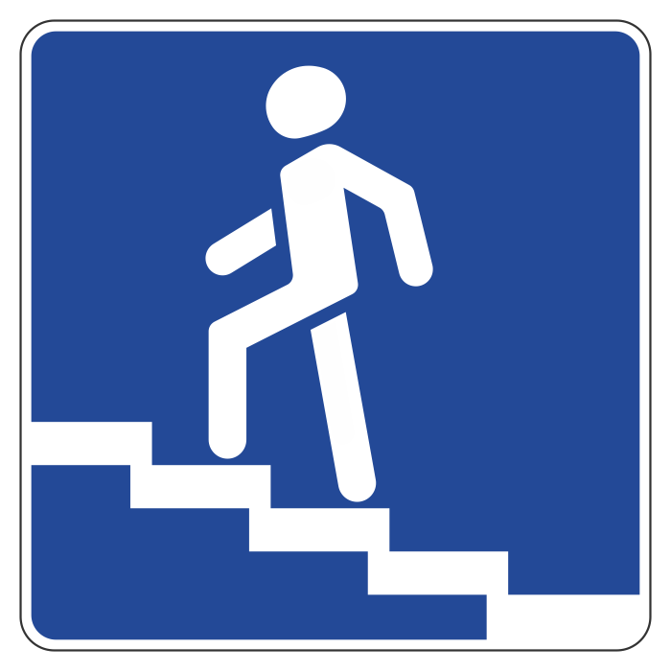
«Передай»
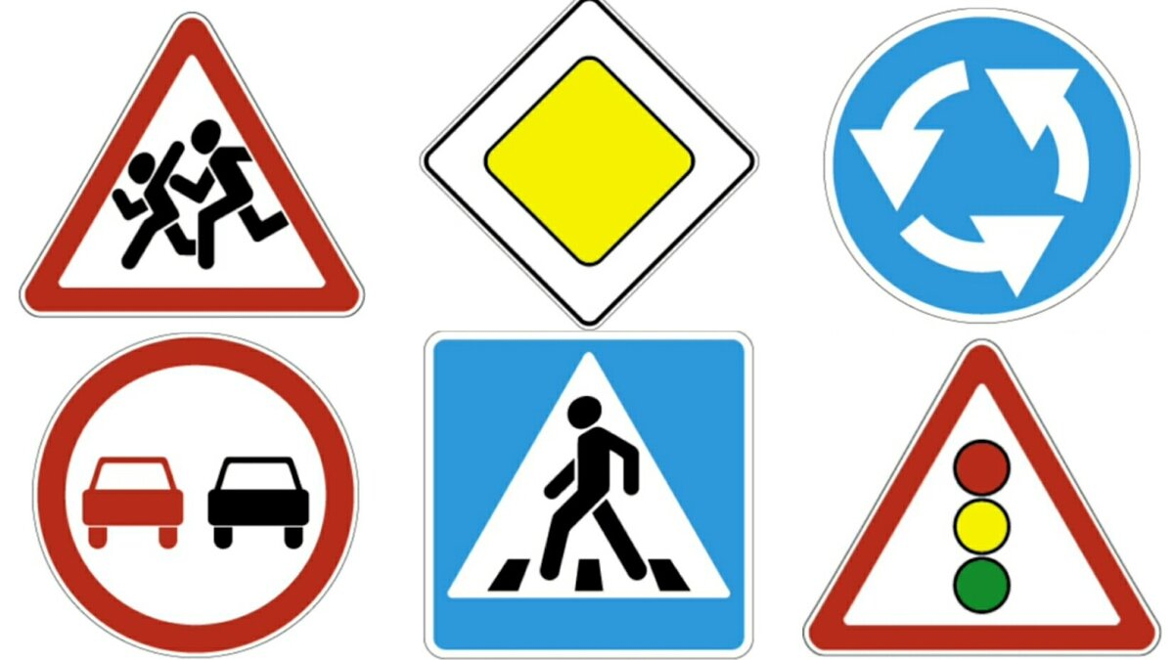

К стихотворению

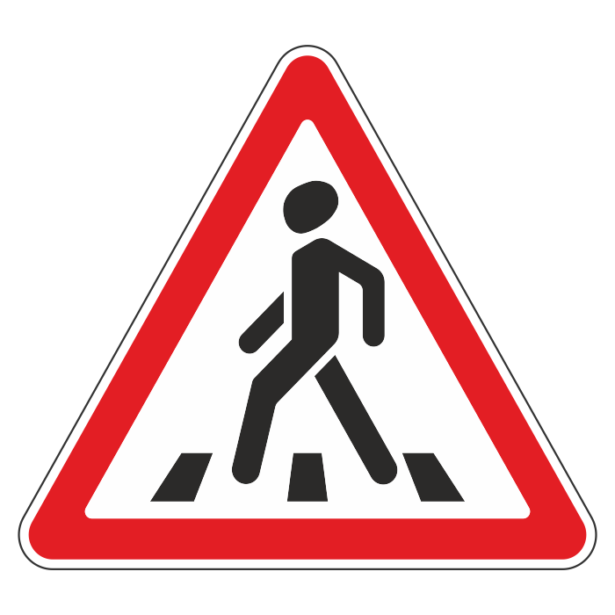

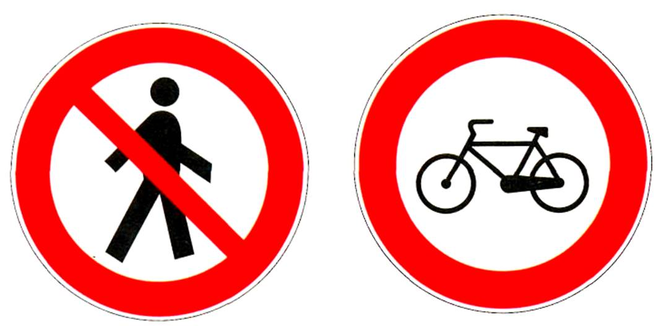
«Составь знак»

